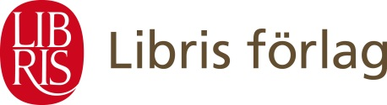Pressmeddelande                                                                                   
4 december 2013

**Marcus Birro utsedd till Årets förebild**

Idag har Marcus Birro utsetts till Årets förebild av tidningen Dagen. I mars nästa år släpps hans bok *Evangelium enligt Marcus* på Libris.

Varje år utser tidningen Dagen tillsammans med sina läsare en person till Årets förebild. Utnämningen går till en person med civilkurage, stort hjärta för andra och som utan egen vinning gjort något extra bra under det gångna året. Förutom äran får vinnaren 10 000 kronor att ge till ett projekt eller använda i sitt eget arbete.

I år har över 5000 personer röstat på just sin förebild och av de fem förebilder som tidningen Dagen valt ut fick Marcus Birro 43 procent av rösterna. Marcus Birro blev därmed Årets förebild 2013.

- Utnämningen känns hedrande, säger han. Jag ser också att det finns en röd tråd i de priser och utmärkelser jag fått och erhållit under mitt liv. Det är alltid "folket" som har röstat. Så även denna gång när det är Dagens läsare som själva röstat. Därför känns det fantastiskt roligt.

Birro får priset *”för att han under året varit en röst för de kristna genom att orädd och rakryggad ha stått för sin tro på den offentliga arenan. Med sin vassa penna har han vågat lyfta frågor om kristna och kristen tro till allmän diskussion i ett allt mer sekulariserat Sverige.”*

**Marcus Birro** är författare, krönikör och poet. I mars 2014 kommer hans bok *Evangelium enligt Marcus* på Libris där han berättar personligt om sin väg till kristen tro.

**För mer information, för recensionsexemplar och för bokning av intervju,** kontakta Vilhelm Hanzén, PR- och kommunikationsansvarig  
019-20 84 10, 076-503 84 10, [vilhelm.hanzen@libris.se](mailto:vilhelm.hanzen@libris.se), @vilhelmhanzen